МИНИСТЕРСТВО ПРОМЫШЛЕННОСТИ И ТОРГОВЛИ РОССИЙСКОЙ ФЕДЕРАЦИИ

ПРИКАЗ
от 17 мая 2024 г. N 2134

ОБ УТВЕРЖДЕНИИ ОБРАЗЦА И ПОРЯДКА
ИСПОЛЬЗОВАНИЯ И ПРЕКРАЩЕНИЯ ИСПОЛЬЗОВАНИЯ ЗНАКА "РОССИЙСКАЯ
ПРОМЫШЛЕННАЯ ПРОДУКЦИЯ"

В соответствии с частью 4 статьи 17.1 Федерального закона от 31 декабря 2014 г. N 488-ФЗ "О промышленной политике в Российской Федерации" и абзацем девятым пункта 1 Положения о Министерстве промышленности и торговли Российской Федерации, утвержденного постановлением Правительства Российской Федерации от 5 июня 2008 г. N 438, приказываю:
1. Утвердить:
образец знака "Российская промышленная продукция" согласно приложению N 1 к настоящему приказу;
порядок использования и прекращения использования знака "Российская промышленная продукция" согласно приложению N 2 к настоящему приказу.
2. Контроль за исполнением настоящего приказа возложить на первого заместителя Министра промышленности и торговли Российской Федерации В.С. Осьмакова.
3. Настоящий приказ вступает в силу с 1 июля 2024 г.

Врио Министра
К.А.ЛЫСОГОРСКИЙ

Приложение N 1
к приказу Минпромторга России
от 17 мая 2024 г. N 2134

ОБРАЗЕЦ ЗНАКА "РОССИЙСКАЯ ПРОМЫШЛЕННАЯ ПРОДУКЦИЯ"

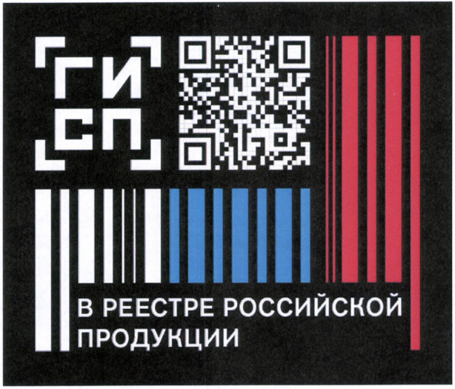

Приложение N 2
к приказу Минпромторга России
от 17 мая 2024 г. N 2134

ПОРЯДОК
ИСПОЛЬЗОВАНИЯ И ПРЕКРАЩЕНИЯ ИСПОЛЬЗОВАНИЯ ЗНАКА "РОССИЙСКАЯ
ПРОМЫШЛЕННАЯ ПРОДУКЦИЯ"

1. Производитель российской промышленной продукции получает право использования знака "Российская промышленная продукция" (далее - знак) со дня включения сведений о производимой им российской промышленной продукции в реестр российской промышленной продукции <1>.
--------------------------------
<1> В соответствии со статьей 17.1 Федерального закона от 31 декабря 2014 г. N 488-ФЗ "О промышленной политике в Российской Федерации".

2. Место нанесения знака определяет производитель российской промышленной продукции. Знак наносится полностью согласно образцу знака, приведенному в приложении N 1 к настоящему приказу. Не допускается наносить отдельные элементы знака.
3. Знак должен полностью идентифицироваться на цвете поверхности, на которую он нанесен.
4. В случае если невозможно использование знака, полностью идентифицирующегося на цвете поверхности, на которую он нанесен, допускается его использование в черно-белом варианте или на прозрачном фоне.
5. При использовании знака необходимо учитывать следующие пропорции:
а) общий размер знака - 90 x 75 мм;
б) размер изображения логотипа "ГИСП" - 25 x 25 мм;
в) размер изображения черно-белого двухмерного штрихового кода - 25 x 25 мм;
г) длина изображения штрихового кода, выполненного с использованием цветов Государственного флага Российской Федерации, - 76 мм;
д) интервал между изображениями, указанными в подпунктах "б" - "г" настоящего пункта, составляет 4 мм.
6. Для использования текста знака применяется шрифт Akzidenz-Grotesk Pro.
7. Использование знака также допускается на печатной, информационной и сувенирной продукции, кино-, видео- и фотоматериалах в отношении промышленной продукции, которой присвоена реестровая запись реестра российской промышленной продукции, в соответствии с Федеральным законом от 13 марта 2006 г. N 38-ФЗ "О рекламе".
8. Использование знака прекращается при исключении сведений из реестра российской промышленной продукции со дня исключения сведений из реестра российской промышленной продукции.

